«Лента» построит в Ростовской области гипермаркеты на 5,4 млрд руб

Около трети продукции в новых магазинах «Ленты» будет произведено в области.
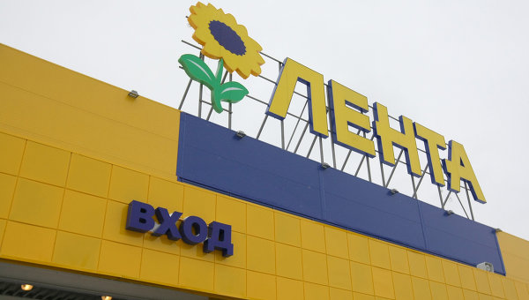
РОСТОВ-НА-ДОНУ, 30 сен — РИА Новости, Владимир Емин. Компания «Лента», входящая в десятку продуктовых ритейлоров России, подписала соглашение с правительством Ростовской области о строительстве гипермаркетов на общую сумму 5,4 миллиарда рублей, говорится в сообщении Агентства инвестиционного развития области (АИР РО).
Подпись под документом от Ростовской области поставил губернатор Василий Голубев на XII Международном инвестиционном форуме в Сочи. Сеть «Лента» включает 63 гипермаркета в регионах РФ (в Ростовской области два — в Аксайском районе и Таганроге), а также четыре супермаркета в Москве. В 2012 году выручка компании превысила 110 миллиардов рублей.
«Соглашение предполагает строительство гипермаркетов “Лента” в шести городах Ростовской области: Таганроге, Шахтах, Батайске, Новочеркасске, Волгодонске и Ростове-на-Дону. Благодаря реализации соглашения, в области появится несколько тысяч новых рабочих мест, а местные товаропроизводители получат новые возможности для стабильного сбыта своей продукции», — сказано в сообщении.
В частности, по словам гендиректора АИР РО Игоря Буракова, «Лента» стремится к тому, чтобы на полках ее сети в Ростовской области примерно 30% занимала продукция местного производства.
«Поскольку в этом регионе исторически сильны позиции “пищевки”, сельского хозяйства, для многих локальных производителей попадание на полки магазинов “Ленты” в Ростовской области означает одновременный шанс продвинуть свою продукцию по всей России, по крайней мере, в те регионы, где “Лента” уже присутствует», — считает гендиректор АИР РО.

